20 марта Молодёжная палата района Братеево провела мастер-класс по плетению сумок из пряжи.
21.03.2024
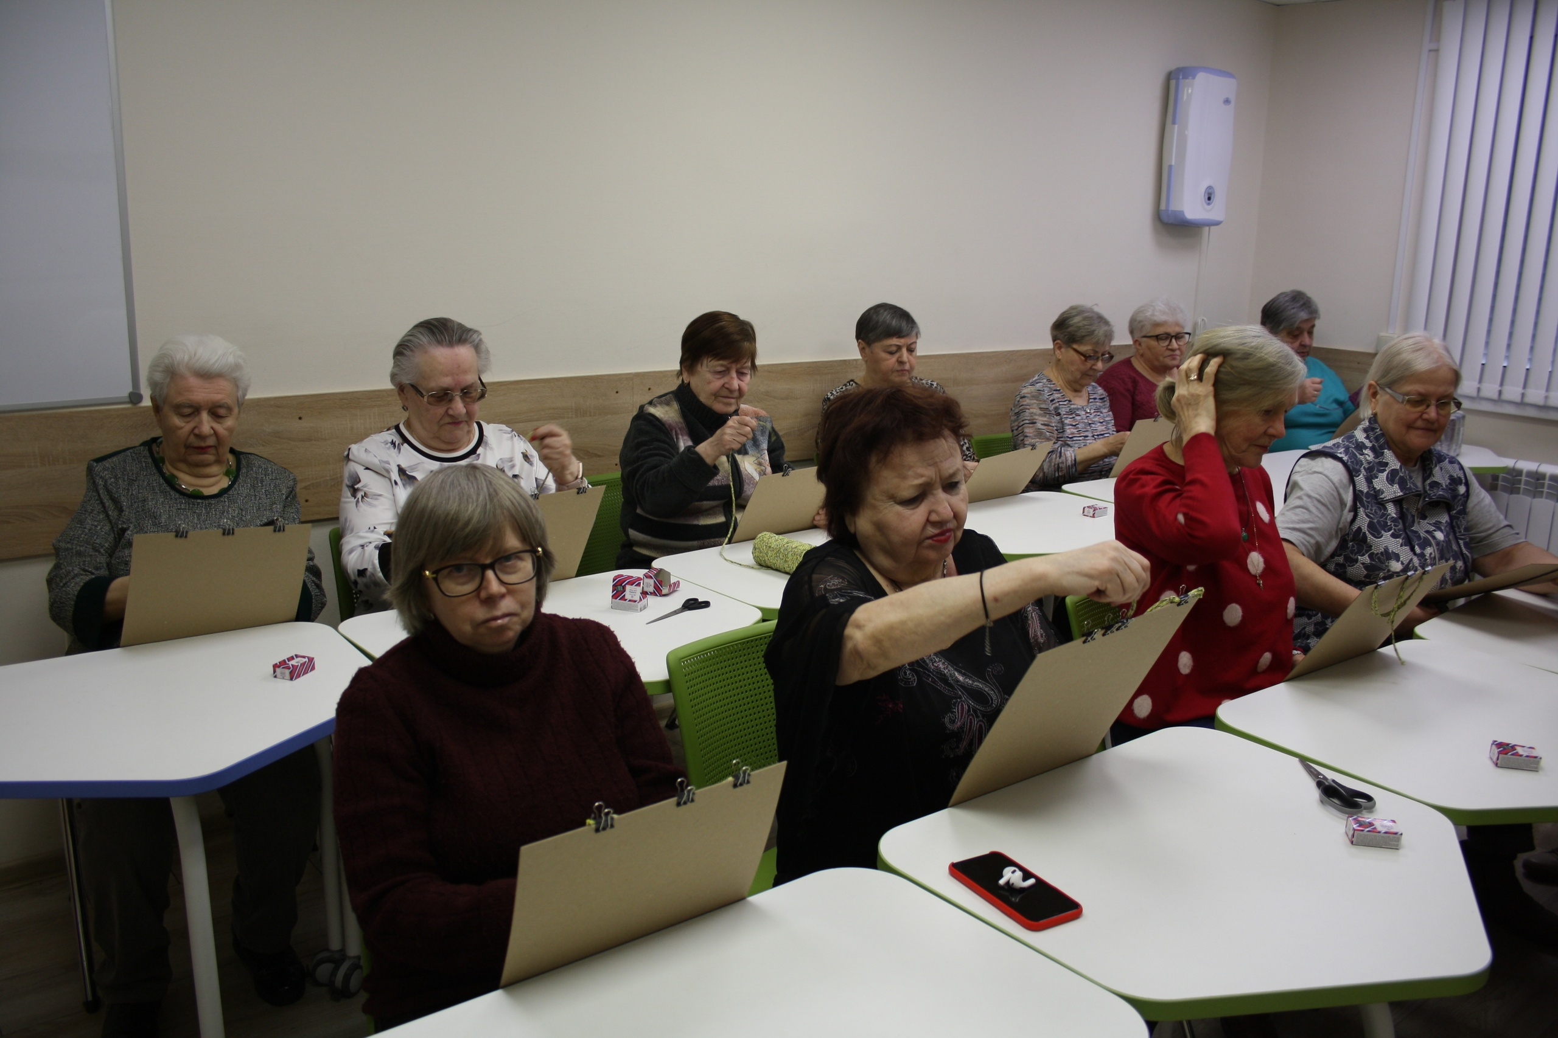
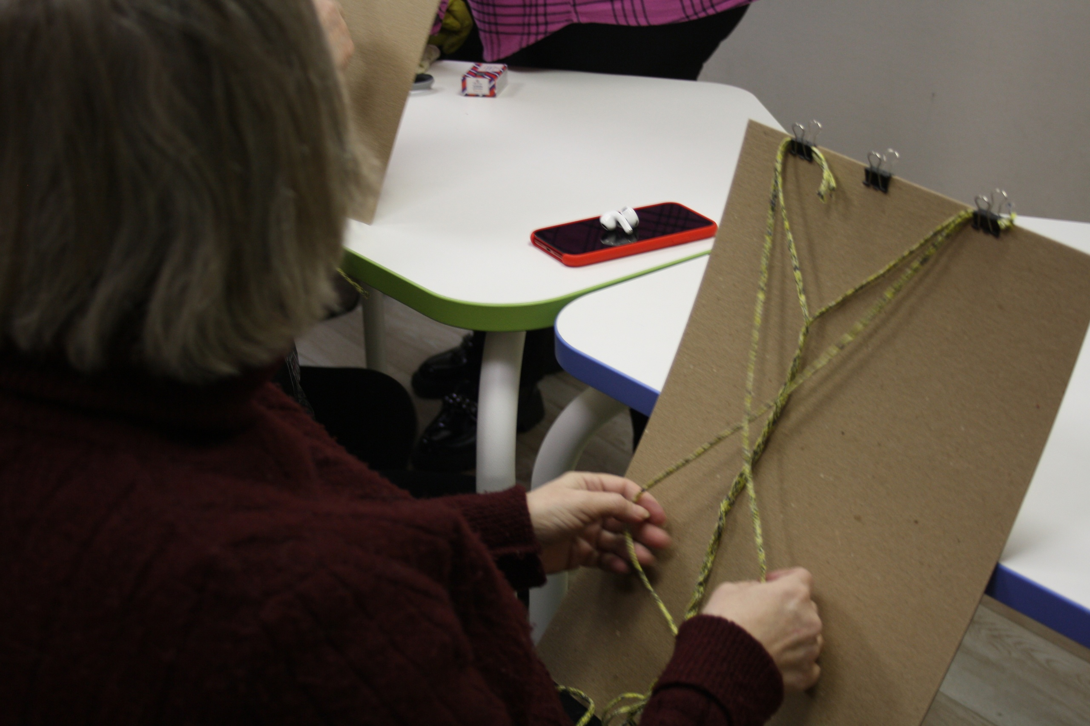
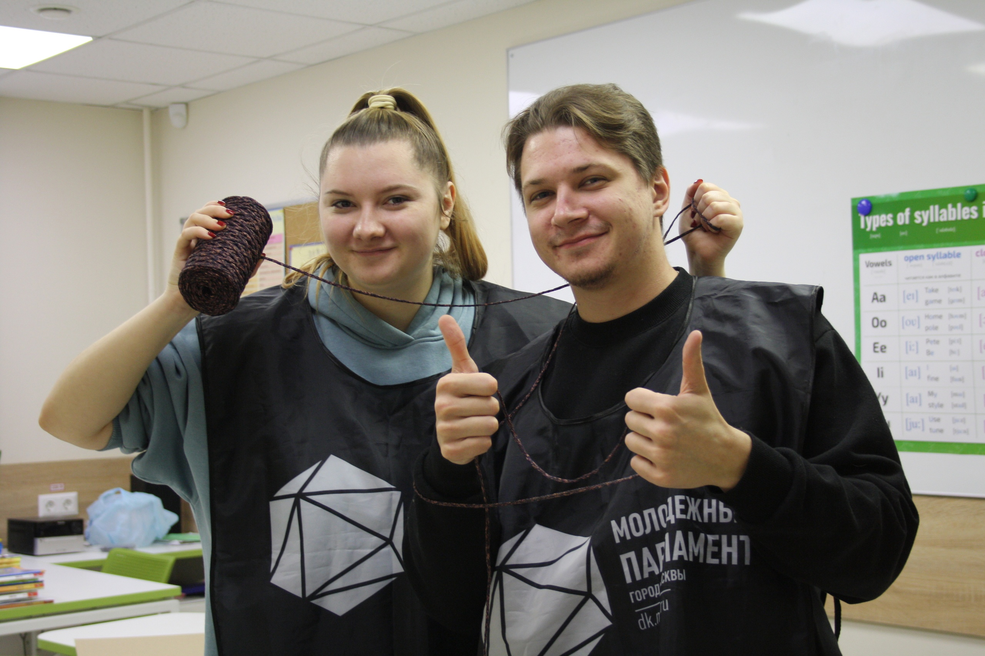
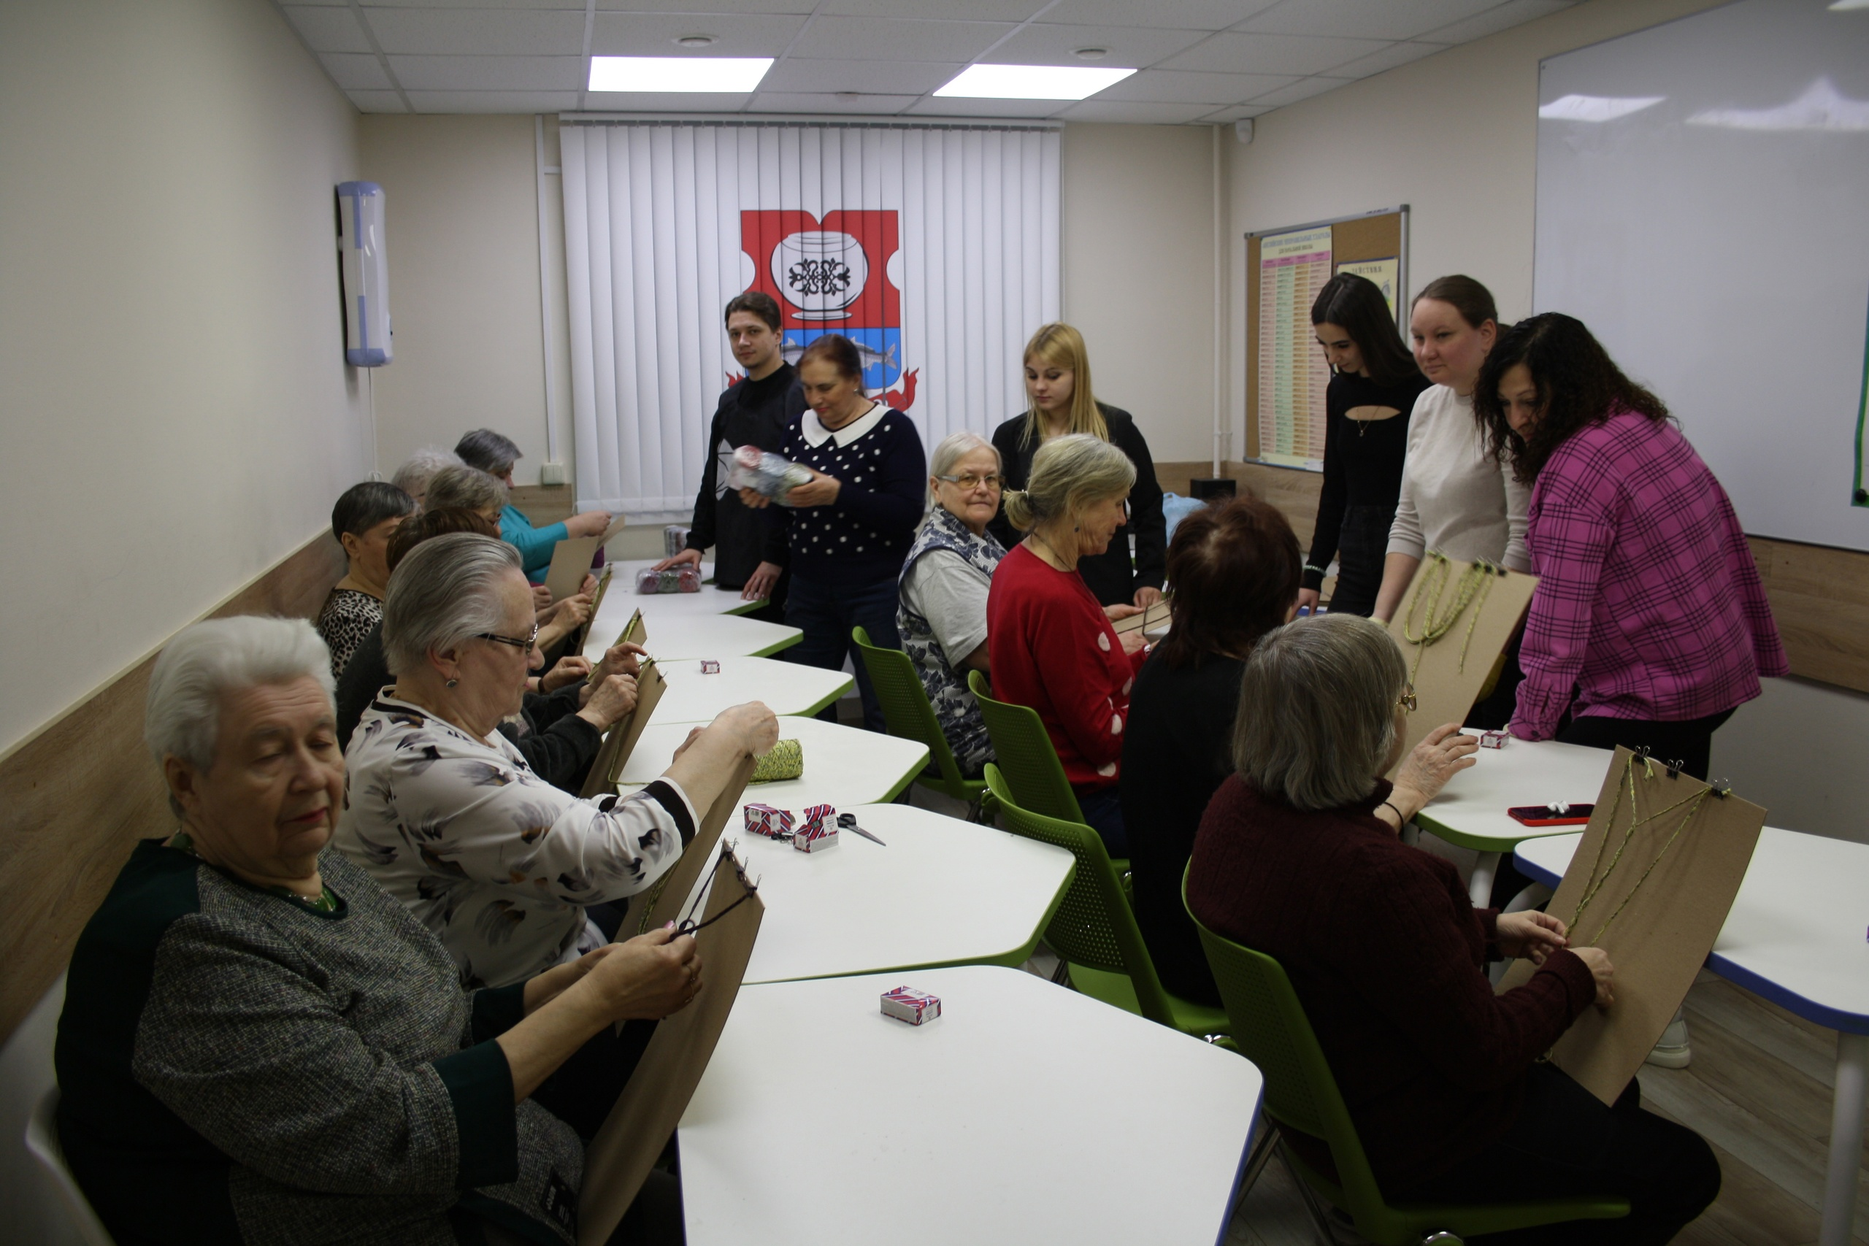
P.s.Спасибо ГБУ ДСЦ «Мир молодых» за предоставление помещения!)

#МП #Молпарлам #ЦМП #МПБратеево #Братеево #молодёжныйпарламент #командаЮга #ЮАО #мирмолодых #мастеркласс #сумки #плетениесумок #рукоделие

Адрес страницы: http://brateevo.mos.ru/youth-policy/detail/12261327.html
Управа района Братеево города Москвы

